**INSTITUTO TECNOLÓGICO DE NUEVO LEÓN**



**Lenguajes y Autómatas II**

**PROYECTO FINAL**

**Maestro:** Juan Pablo Rosas Baldazo

**Integrantes:** Nadya Lucía Hinojosa Lerma

Gabriel Iván García Palacios

Eduardo Rodríguez Rodríguez

Guadalupe N.L. a 04 de Junio del 2018

**INTRODUCCIÓN**

En el presente proyecto se integran las fases de un compilador, como lo es un analizador léxico y sintáctico, además de poner en práctica los distintos métodos que hemos aprendido, esto, para lograr traducir un código fuente escrito en leguaje Java, convirtiéndolo a Python como lenguaje destino.

**CÓDIGO FUENTE**

import java.io.*;

import java.util.*;

public class ProyectoAutomatas{

public static ArrayList<String> leer(String path){

ArrayList<String> list = new ArrayList<String>();

try {

FileReader fr =new FileReader(path);

BufferedReader br = new BufferedReader(fr);

String linea;

while((linea = br.readLine())!= null){ //entra el arreglo en ciclo

StringTokenizer st = new StringTokenizer(linea, ";/./ /\n/:", true); //muestra hasta donde quiero separar por partes

while (st.hasMoreTokens()){

String token = st.nextToken();

list.add(token);

} } }

catch (FileNotFoundException ex) { }

catch (IOException ex) { }

return (list);//retorno la lista

}

public static void comparacion(String dos[][], ArrayList<String> lista){//

int i=0;

String h;

int j=0;

while (i < lista.size()) {//obtener un elemento de la lista

j=0;

h=lista.get(i).trim();// quitar espacios y alinear

while(j < dos.length){

if(h.equals(dos[j][0])){

System.out.println(dos[j][1]);

break;//rompe ciclos

}

else{

j=j+1; } }

i=i+1;

} }

public static void main(String[] args) {

ArrayList<String> lista = new ArrayList<>();

lista = leer("D:\\bloc.txt");

String[][]dos= {{"java","pyhton"},

{"import"," "},

{"public static","Def"},

{"Scanner"," "},

{"void","from import"},

{"static","def"},

{"main"," "},

{"out"," "},

{"print","print"},

{"args"," "},

{"int","int"},

{"input","input"},

{"nextInt","str"},

{"for","for"},

{" "," "},

{"()","()"}};

comparacion(dos,lista);

} }

**DIAGRAMA DE FLUJO**

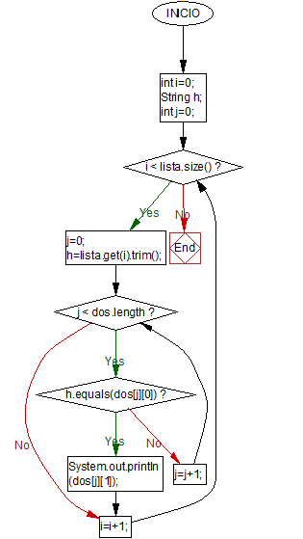

**CÓDIGO EN JAVA**

import java.util.Scanner;

public class SumAll {

public static void suma(int numeros[]) { int sum = 0;

for (int i = 0; i < numeros.length; i++) {

sum += numeros[i];

}

System.out.println("La suma es:" + sum);

}

public static void main(String[] args) { int num;

Scanner input = new Scanner(System.in); System.out.print("Cuantos numeros quieres sumar? "); num = input.nextInt();

int[] arreglo = new int[num];

for (int i = 0; i < arreglo.length; i++) { System.out.print((i + 1) +".-Ingresa un número: "); arreglo[i] = input.nextInt(); }

sumAll(arr2);

} }

**TRADUCCIÓN DE CÓDIGO A PHYTON**

def suma(numeros):

sum = 0

for i in range(0,len(numeros)):

sum = sum + int(numeros[i])

print("La suma es:" + str(sum))

num = input("Cuantos numeros quieres sumar? ")

arreglo = []

for i in range(0,int(num)):

numero = input(str(i+1) +".-Ingresa un número: ")

arreglo.append(numero)

suma(arreglo)

**Resultados en Pantalla**

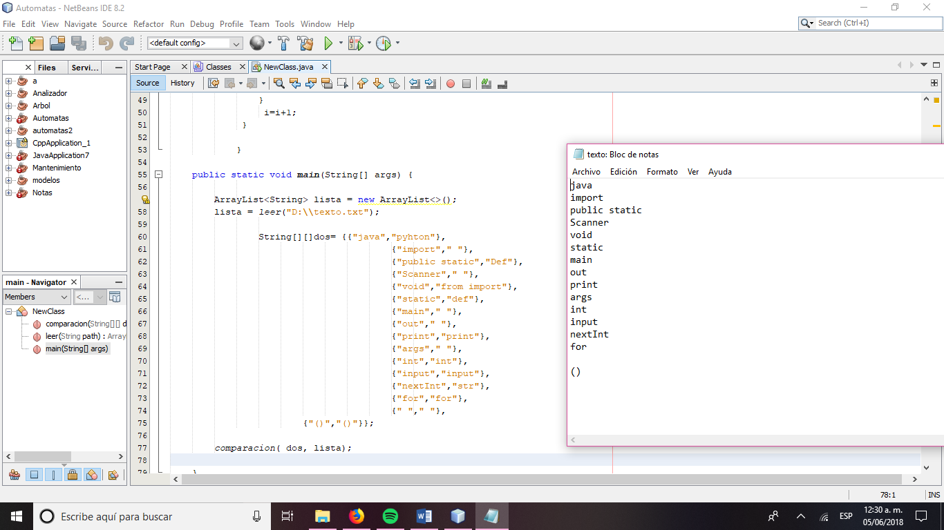

Se modifico el texto para poder apreciar mejor las palabras reservadas que se crearon e aquí el resultado junto con el texto

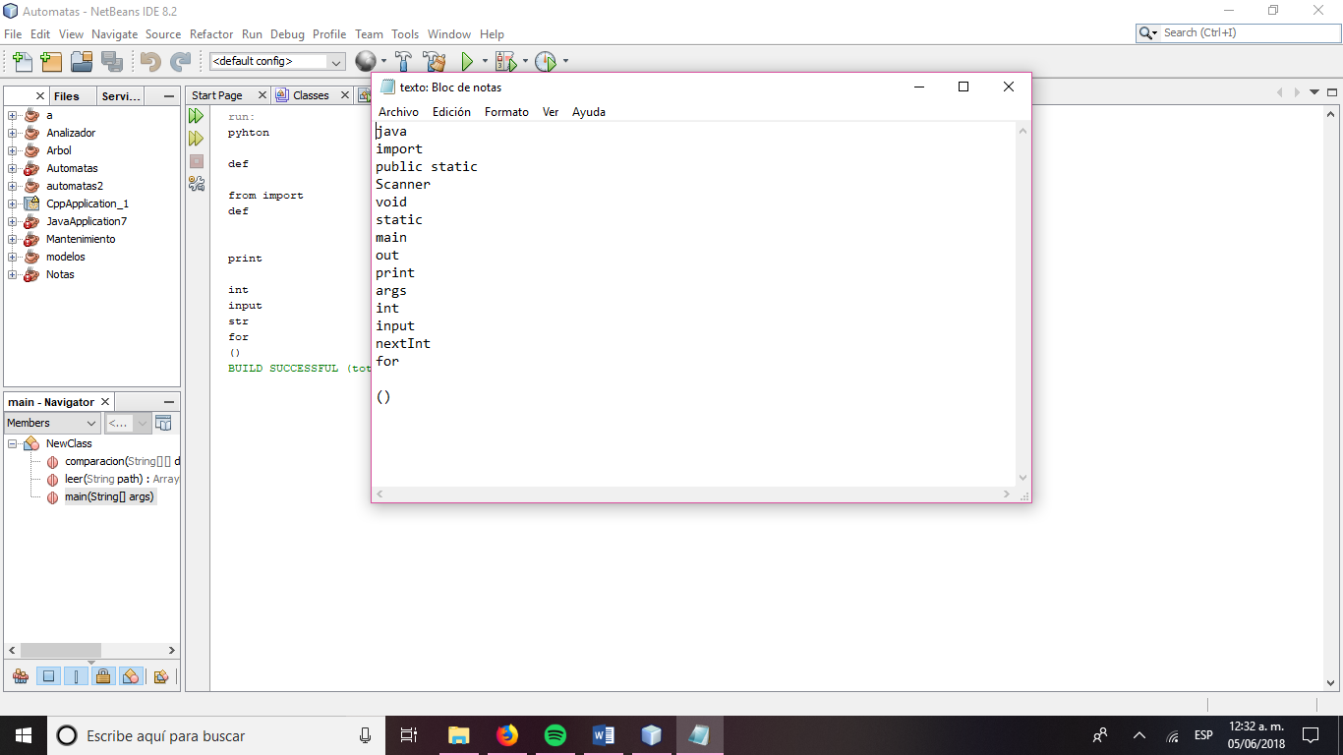

**CONCLUSION**

Podemos llevar a cabo la conversión de un lenguaje a otro lenguaje de programación con la finalidad de poder aprender que las estrecturas de las bases de la programación no soy muy diferentes a las demás con ello conllevamos a llevar un mayor conocimiento en este lenguaje de java.

Dado asi podemos seguir utilizando las palabras reservadas para poder crear otro traductor de otro lenguaje de programación con la misma estructura pero diferentes palabras reservadas podremos crear algo desdemuy simple hasta lo mas complejo dependiendo del nivel de experiencia de cada persona.

**BIBLIOGRAFÍA**

Montero, R. . (junio, 28, 2015). Codigos Fuente Java. 2018, de LWP Sitio web: <https://www.lawebdelprogramador.com/codigo/Java/index1.html>

Faro, D.. (julio 21, 2016). Ficheros. 2018, de STACK Sitio web: <https://es.stackoverflow.com/questions/17354/leer-todos-los-ficheros-de-una-carpeta>

Python 3 al descubierto Arturo Fernandez Montoro

**REPORTE**

Con este proyecto pudimos reforzar nuestros conocimientos, ya que para la realización de este, tuvimos que buscar mucha información para poder cumplir con nuestro objetivo, por ejemplo, las palabras reservadas en ambos lenguajes no son las mismas y por ende se tenía que realizar esa comparación, y como no teníamos gran conocimiento sobre el lenguaje Python pues sí fue un poco más complicado de entender.

También algo que aprendí fue la expresión para leer un archivo de texto en Java, la cual hace uso del FileReader y BufferedReader. Además también aquí vimos el uso de las excepciones y la manera en que se utiliza el ArrayList, que es una colección de elementos en la que no tienes que definir un límite, puedes ir agregando nuevos objetos todo el tiempo sin antes establecerle un final. Y algo de igual manera que es muy útil es la expresión de cuando nos marca algún error, o que no se encuentra algún archivo que es el FileNotFound, esto se aprendió cuando buscamos el cómo leer archivos.